UBND QUẬN PHÚ NHUẬN

**PHÒNG GIÁO DỤC VÀ ĐÀO TẠO**

**HỘI NGHỊ TUYÊN DƯƠNG, KHEN THƯỞNG HỌC SINH GIỎI**

**NĂM HỌC 2022 – 2023**

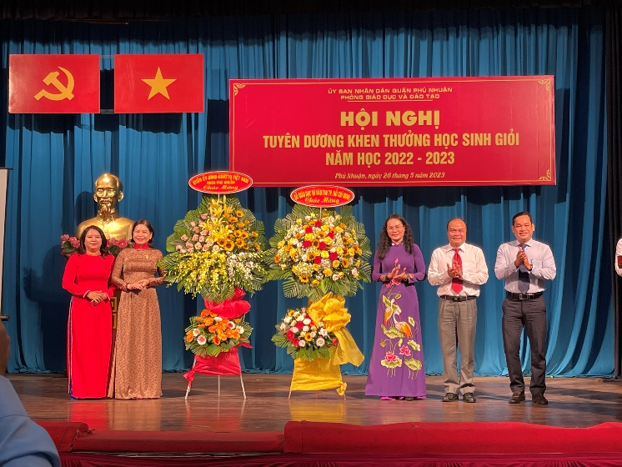

***Chiều ngày 26/5/2023, tại***

***Hội trường trung tâm văn hóa quận Phú Nhuận, Phòng Giáo dục và Đào tạo đã tổ chức hội nghị tuyên dương, khen thưởng học sinh giỏi, năm học 2022 – 2023.***

Tham dự hội nghị có sự hiện diện của:

* Bà Lê Thuỵ Mỵ Châu - Phó Giám đốc Sở GD-ĐT TP.HCM;
* Bà Lương Thị Hồng Điệp – Trưởng phòng Mầm non Sở GD-ĐT TP.HCM;
* Bà Nguyễn Thị Thu Nguyệt – Trưởng phòng KH-TC Sở GD-ĐT TP.HCM;
* *Ông Huỳnh Đăng Linh* – Phó Bí thư thường trực quận ủy;
* *Bà Nguyễn Thị Kiều Nhi –* UVBTV quận uỷ, Phó Chủ tịch UBND quận;
* *Bà Võ Thị Thanh Nga –* Phó ban thường trực Ban tuyên giáo quận uỷ;
* *Bà Đặng Thị Lý* – Phó Chủ tịch UBMTTQVN quận;
* *Ông Tạ Duy Thiện* – QUV, Trưởng phòng VH-TT quận;
* *Ông Nghiêm Xuân Hoàng* – Chủ tịch Hội Khuyến học quận;
* *Ông Võ Thành Minh* – Phó Chủ tịch Hội khuyến học quận, nguyên Phó Chủ tịch UBND quận;
* *Bà Huỳnh Anh Phương Thảo –* QUV, Bí thư quận đoàn;
* *Ông Nguyễn Quốc Phúc* – Giám đốc trung tâm Văn hoá thể thao quận;
* *Ông Võ Cao Long* – NGƯT, QUV, Trưởng phòng Giáo dục và Đào tạo quận;

Cùng các ông bà trong ban lãnh đạo, chuyên viên Phòng Giáo dục và Đào tạo; Ban Giám hiệu các trường THCS, THPT, TT.GDNN – GDTX; giáo viên dạy bồi dưỡng học sinh giỏi; phụ huynh học sinh cùng toàn thể các em học sinh đạt giải học sinh giỏi cấp quận và cấp thành phố.

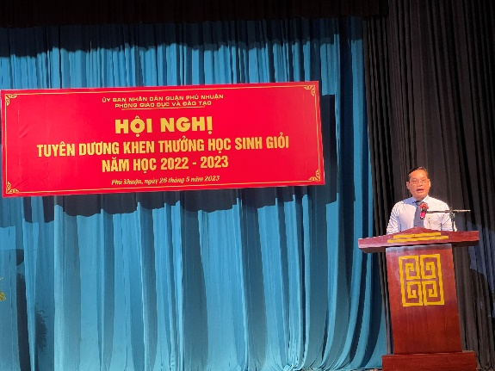

Mở đầu hội nghị, *ông Nguyễn Văn Đến* – Phó Trưởng phòng Giáo dục và Đào tạo báo cáo tổng kết công tác bồi dưỡng học sinh giỏi. Trong nhiều năm qua, ngành Giáo dục và Đào tạo quận đã luôn nhận được sự quan tâm, tạo điều kiện của quận ủy, bên cạnh đó lực lượng giáo viên dạy bồi dưỡng nhiệt tình, đầy tâm huyết cũng đã đem lại cho công tác đào tạo, bồi dưỡng học sinh giỏi những thành tích đáng khích lệ. Năm học này toàn quận đã đạt được những kết quả khả quan: hơn 400 học sinh đạt học sinh giỏi cấp quận và thành phố, trong đó 200 học sinh được khen thưởng cấp thành phố về văn hoá và thể thao, hơn 60 giáo viên đã có nhiều đóng góp trong công tác đào tạo và bồi dưỡng học sinh giỏi. Nhiều bộ môn có khởi sắc và giữ vẫn giữ vững thành tích trong nhiều năm qua như Giải toán nhanh trên máy tính cầm tay casio, bộ môn Tiếng Anh là một trong những bộ môn nổi bật của quận nhà. Những năm học tới, để tiếp tục giữ vững và phát huy hơn nữa những thành tích đã đạt được, Phòng Giáo dục và Đào tạo tiếp tục tham mưu với quận ủy trong việc đầu tư giảng dạy các lớp bồi dưỡng học sinh giỏi; tiếp tục phương châm “*Nâng cao dân trí, đào tạo nhân lực, bồi dưỡng nhân tài*”, “*học đi đôi với hành*”, lý luận gắn liền với thực tiễn, giáo dục nhà trường gắn với gia đình và xã hội; tiếp tục chỉ đạo công tác bồi dưỡng học sinh giỏi và lựa chọn đội ngũ giáo viên dạy bồi dưỡng qua các kỳ thi giáo viên giỏi cấp quận và thành phố.

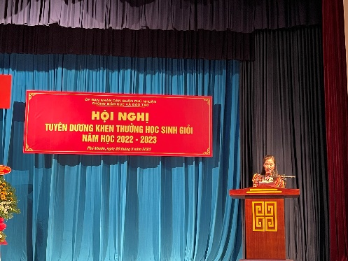

Tiếp đó, trong phần tham luận của mình, *cô Hoàng Thị Thuý Hoàn* – Giáo viên trường THCS Ngô Tất Tố, phụ trách bộ môn Giải toán nhanh trên máy tính cầm tay casio chia sẻ kinh nghiệm trong công tác bồi dưỡng học sinh giỏi. Ngoài sự nỗ lực và đam mê của học sinh thì người thầy cũng đóng vai trò quan trọng thông qua việc tổ chức một số những hoạt động của bộ môn, trao đổi và chia sẻ các nguồn tài liệu để các em ôn luyện. Qua đó, cô mong muốn lan toả niềm đam mê môn học đến các em học sinh và xác định môn học hiện là xu hướng tiên tiến trên thế giới, khuyến khích tư duy sáng tạo và giải quyết vấn đề.

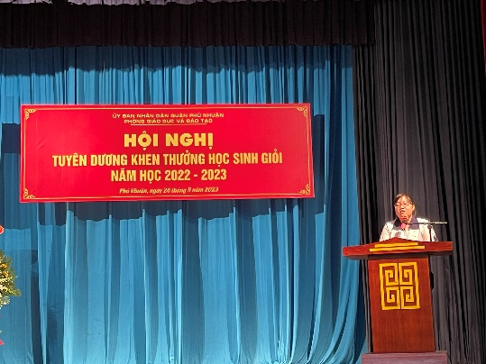*Em Trần Thị Anh Thư* – Giải Nhất môn Địa lý của trung tâm GDNN-GDTX đến từ vùng quê nghèo Đồng Tháp. Tuy nhiên, với sự nỗ lực vượt khó với phương châm “luyện mãi thành tài, miệt mài tất giỏi”, em đã đạt thành tích tốt trong học tập, xứng đáng với sự tin tưởng của các thầy cô, sự quan tâm của các cấp lãnh đạo.

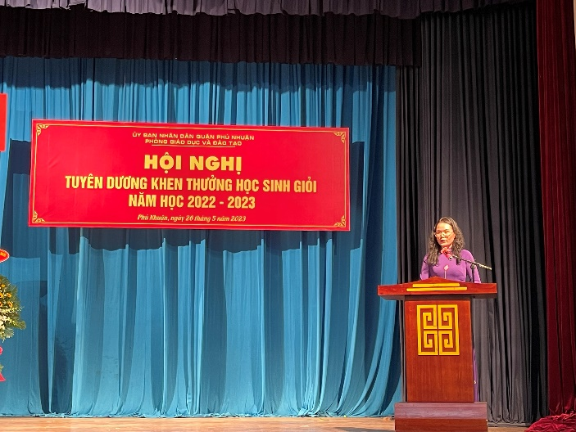

Phát biểu chỉ đạo tại hội nghị, *bà Lê Thuỵ Mỵ Châu* – Phó Giám đốc Sở GD-ĐT khẳng định quận Phú Nhuận luôn quan tâm toàn diện đến công tác giáo dục, có nhiều chính sách dành cho giáo dục. Quận cũng đã triển khai Đề án giáo dục thông minh trên cơ sở Quyết định phê duyệt Đề án 3249/QĐ-UBND về "Giáo dục thông minh và học tập suốt đời tại Thành phố Hồ Chí Minh giai đoạn 2021 - 2030" của UBND thành phố. Thay mặt Sở GD-ĐT, bà ghi nhận sự quan tâm của các cấp lãnh đạo quận, sự tận tâm của các thầy cô và thành tích của các em học sinh. Trong thời gian tới, bà cũng yêu cầu Phòng GD-ĐT tiếp tục quan tâm công tác chuyển đổi số, hướng tới việc triển khai Đề án giáo dục thông minh hiệu quả; tập trung bồi dưỡng nâng cao chất lượng dạy và học; chủ động chuẩn bị đội ngũ giáo viên đáp ứng nhu cầu Chương trình Giáo dục phổ thông 2018; đẩy mạnh công tác phân luồng hướng nghiệp; xây dựng mô hình trường học tiên tiến theo xu thế hội nhập quốc tế.

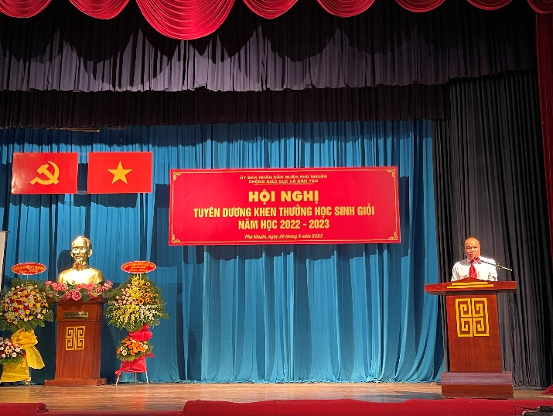

Tiếp thu ý kiến chỉ đạo, ông Võ Cao Long – NGƯT, QUV, Trưởng phòng GD-ĐT quận gửi lời cám ơn đến các cấp lãnh đạo đã luôn quan tâm đến ngành giáo dục, đến công tác đào tạo và bồi dưỡng học sinh giỏi. Hiện tại quận đã đạt 326 phòng học/1000 dân (vượt chỉ tiêu so với thành phố). Về kết quả năm nay, ngành ghi nhận sự nỗ lực phấn đấu của các em học sinh đồng thời tin tưởng vào sự khởi sắc và giữ vững thành tích của một số bộ môn trong nhiều năm qua. Phương hướng trong thời gian tới, ngành tiếp tục triển khai thực hiện hiệu quả các chủ trương về đổi mới căn bản và toàn diện giáo dục và đào tạo theo tinh thần của Nghị Quyết 29-NQ/TW của BCH Trung ương Đảng; tiếp tục đầu tư cho 100% cán bộ quản lý, giáo viên tham gia tập huấn, bồi dưỡng Chương trình Giáo dục phổ thông 2018 nhằm trang bị kiến thức, kỹ năng, phương pháp cho đội ngũ, với mục tiêu thực hiện thành công đổi mới giáo dục theo yêu cầu của Bộ Giáo dục và Đào tạo; đẩy mạnh hơn nữa việc ứng dụng công nghệ thông tin trong hoạt động dạy, học và quản lý giáo dục; tăng cường các hoạt động trải nghiệm sáng tạo, hoạt động STEAM trong các giờ học; xem ứng dụng công nghệ thông tin là công cụ, là chìa khóa để hội nhập, phát triển, nâng tầm giáo dục; thực hiện triển khai Đề án Giáo dục thông minh và học tập suốt đời đã được Quận phê duyệt. Trong đó xây dựng mô hình trường học thông minh, lớp học thông minh và thư viện thông minh theo từng giai đoạn nhằm hỗ trợ, nâng cao hiệu quả trong giảng dạy và học tập; nâng cao chất lượng giáo dục và đào tạo, trước tiên cần tập trung bồi dưỡng nâng cao chất lượng đội ngũ nhà giáo và cán bộ quản lý các cấp, đáp ứng nhu cầu về nguồn nhân lực phục vụ cho sự phát triển kinh tế xã hội trong thời kỳ công nghệ 4.0.

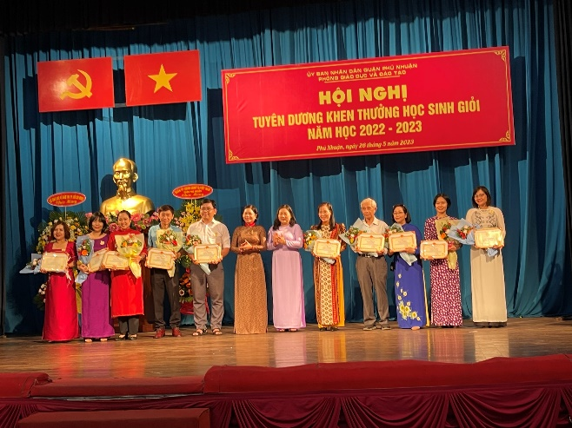 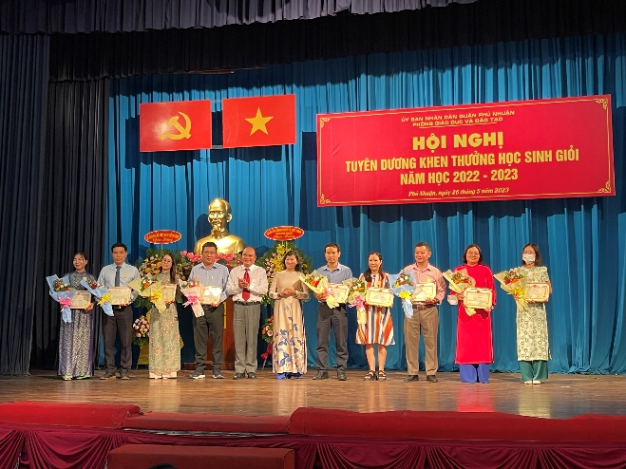

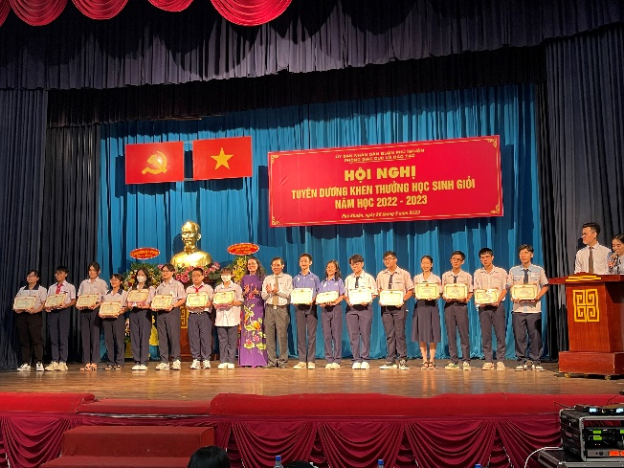b 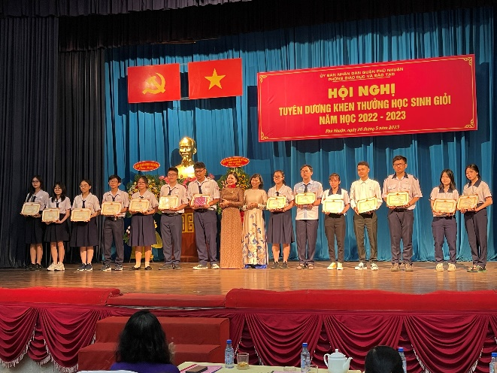

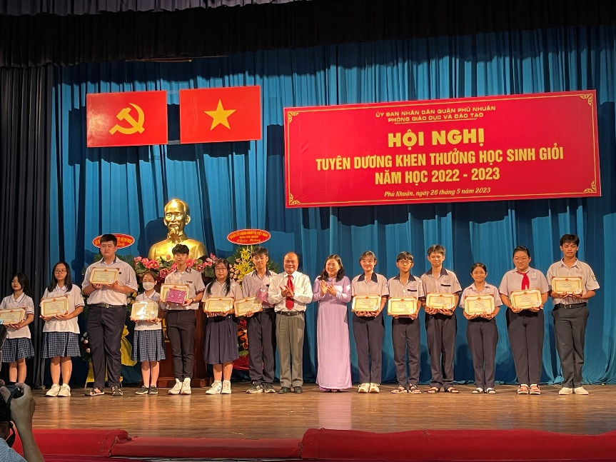

Kết thúc chương trình hội nghị là phần tuyên dương, khen thưởng tập thể giáo viên và học sinh đã đạt được những thành tích tốt trong công tác đào tạo và bồi dưỡng học sinh giỏi./.

**Minh Nguyệt**